МИНИСТЕРСТВО НАУКИ И ВЫСШЕГО ОБРАЗОВАНИЯ РОССИЙСКОЙ ФЕДЕРАЦИИ
федеральное государственное бюджетное образовательное учреждение высшего образования
«УЛЬЯНОВСКИЙ ГОСУДАРСТВЕННЫЙ ТЕХНИЧЕСКИЙ УНИВЕРСИТЕТ»

Факультет информационных систем и технологий
Кафедра «Измерительно-вычислительные комплексы»

«Системы искусственного интеллекта»
Отчет по лабораторной работе №5
«Исследование инструментов регрессии библиотеки Scikit-learn. Предсказание стоимости квартир с помощью LarsCV»

Выполнил: студент
гр. ИСТбд-31
Костригин В. Д.

Проверил:
к. т. н., доцент
Шишкин В.В.

Ульяновск, 2026 г
Цель работы
Изучить регрессионный инструмент библиотеки Scikit-learn на примере модели LarsCV. Научиться строить модель для предсказания стоимости квартир в Москве, проводить предобработку данных, оценивать качество регрессии с помощью метрик R², MAE и RMSE, а также выполнять кластеризацию объектов на основе их признаков.

Постановка задачи
Имеется набор данных о 63 945 квартирах Москвы. Каждая квартира описывается 7 признаками: материал стен, этаж, общее количество этажей, общая площадь, площадь кухни, широта и долгота. Целевой переменной является цена квартиры в рублях.

Требуется:
- Загрузить и подготовить данные, обработав пропуски и закодировав категориальный признак.
- Удалить выбросы по цене (верхние 0.5%), чтобы улучшить стабильность модели.
- Обучить регрессионную модель LarsCV для предсказания цены.
- Сравнить качество модели на сырых данных и после стандартизации признаков.
- Оценить модель с помощью метрик R², MAE, RMSE и кросс-валидации.
- Визуализировать результаты (сравнение метрик, график «предсказанная vs реальная цена»).
- Провести кластеризацию квартир методом KMeans и проанализировать полученные группы.

Описание методов
LarsCV (Least Angle Regression with Cross-Validation)
Модель реализует алгоритм пошаговой регрессии LARS, который автоматически отбирает наиболее важные признаки. Встроенная кросс-валидация (cv=5) позволяет выбрать оптимальное количество признаков, минимизируя ошибку предсказания. В отличие от обычной линейной регрессии, LarsCV одновременно выполняет отбор признаков и регуляризацию, устойчив к мультиколлинеарности и не требует ручного подбора гиперпараметров. Формула модели:
$y = w₁x₁ + w₂x₂ + ... + w₇x₇ + b$,
но часть коэффициентов w обнуляется.

Метрики качества регрессии
- R² (коэффициент детерминации) — доля дисперсии целевой переменной, объясняемая моделью. Принимает значения от 0 до 1 (или отрицательные, если модель хуже, чем предсказание средним).
- MAE (средняя абсолютная ошибка) — среднее абсолютное отклонение предсказанной цены от реальной.
- RMSE (корень из среднеквадратичной ошибки) — сильнее наказывает за большие ошибки.
KMeans
Алгоритм кластеризации, минимизирующий сумму квадратов расстояний от объектов до центров кластеров. Количество кластеров выбрано равным 4.
Структуры данных и алгоритмы программы
Программа написана на Python с использованием библиотек:
- pandas, numpy — обработка данных;
- matplotlib — визуализация;
- sklearn.preprocessing — кодирование (LabelEncoder) и масштабирование (StandardScaler);
- sklearn.linear_model.LarsCV — регрессионная модель;
- sklearn.model_selection — разбиение и кросс-валидация;
- sklearn.metrics — метрики качества;
- sklearn.cluster.KMeans, sklearn.decomposition.PCA — кластеризация и визуализация.
Данные загружаются из Excel-файла (ml_moscow_flats_fixed.xlsx). После очистки и удаления выбросов остаются признаки: wallsMaterial (закодирован), floorNumber, floorsTotal, totalArea, kitchenArea, latitude, longitude.

Программная реализация
Код последовательно выполняет:
- Удаление строк с пропущенной ценой и аномальных значений (верхние 0.5%).
- Заполнение пропусков в признаках нулями, кодирование материала стен.
- Разбиение на обучающую (80%) и тестовую (20%) выборки.
- Масштабирование признаков StandardScaler.
- Обучение LarsCV на сырых и стандартизированных признаках.
- Расчёт R², MAE, RMSE и кросс-валидации.
- Построение сравнительных графиков метрик и диаграмм рассеяния «предсказанная vs реальная цена».
- Кластеризацию KMeans (k=4) и PCA-визуализацию.

Экспериментальные результаты
Характеристики датасета после обработки:
- Исходный размер: 63 945 записей.
- После удаления выбросов: 63 625 записей.
Размеры выборок после разбиения:
- Обучающая: 50 900 строк.
- Тестовая: 12 725 строк.

Метрики модели LarsCV
Метрика | Сырые признаки | Масштабированные признаки
R² | 0.6669 | 0.6668
MAE (руб.) | 5 371 322 | 5 363 151
RMSE (руб.) | 9 893 141 | 9 895 396
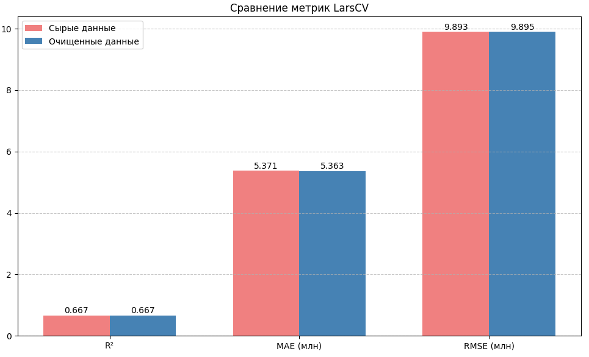
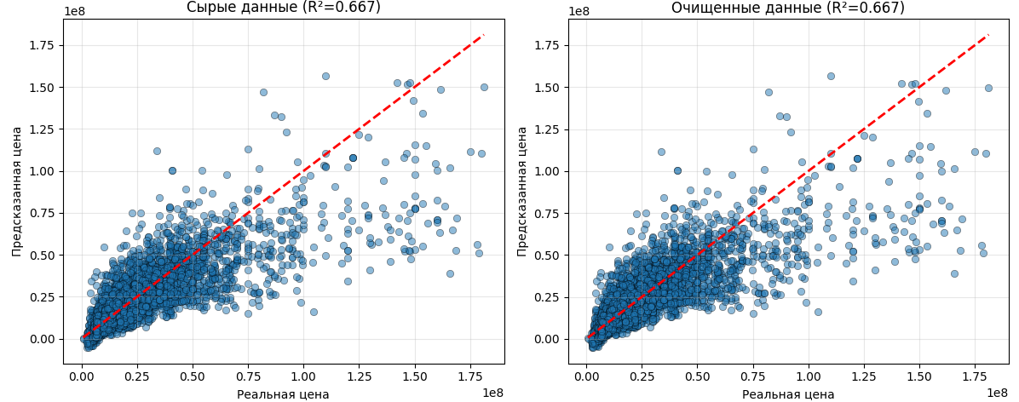
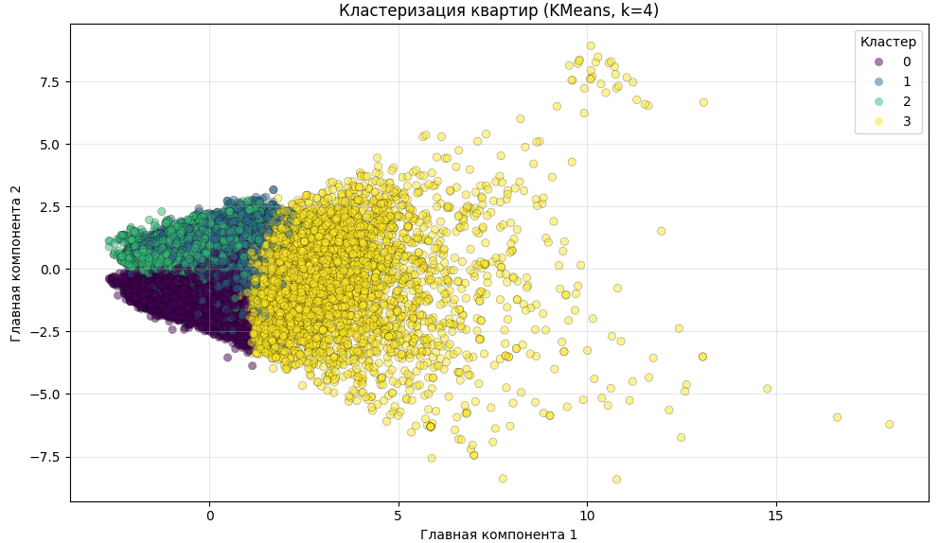
Анализ результатов
- Модель LarsCV показала коэффициент детерминации R² ≈ 0.667 на тестовой выборке. Это означает, что модель объясняет около 66.7% вариации цен на квартиры. По сравнению с первоначальным результатом (≈0.60) точность выросла за счёт удаления выбросов.
- Средняя абсолютная ошибка MAE снизилась примерно до 5.37 млн рублей, что является значительным улучшением по сравнению с первоначальными 8.5 млн.
- RMSE составляет около 9.89 млн рублей, что существенно выше MAE и указывает на то, что модель всё ещё иногда сильно ошибается на дорогих квартирах, хотя разрыв стал меньше.
- Масштабирование признаков практически не повлияло на метрики на тестовой выборке (R² 0.6669 → 0.6668), что подтверждает устойчивость LarsCV к масштабу.
- Кросс-валидация показала, что на сырых данных модель нестабильна (разброс ±0.0614), а после масштабирования разброс уменьшился до ±0.0139. Это говорит о том, что стандартизация stabilisирует модель.
- Кластеризация KMeans выделила 4 группы квартир, предположительно соответствующие разным сегментам рынка (эконом, комфорт, бизнес, элит). PCA-проекция показывает частичное перекрытие кластеров, что характерно для реальных данных.

Выводы
- Использование модели LarsCV позволило построить линейную регрессию, автоматически отбирающую значимые признаки, с коэффициентом детерминации R² = 0.667.
- Удаление выбросов (верхние 0.5% по цене) повысило R² примерно на 6–7 процентных пунктов и снизило среднюю ошибку MAE с 8.5 до 5.4 млн рублей.
- Масштабирование признаков не улучшило точность на тесте, но значительно stabilisировало кросс-валидацию (разброс снизился с ±0.061 до ±0.014).
- Основные ошибки модели связаны с элитным сегментом, для которого цена определяется факторами, отсутствующими в датасете.
- Кластеризация выявила 4 естественные группы квартир, которые могут быть использованы для сегментации рынка недвижимости.
- Для дальнейшего повышения точности рекомендуется добавить признаки (близость к метро, год постройки, состояние ремонта) или использовать нелинейные модели.

